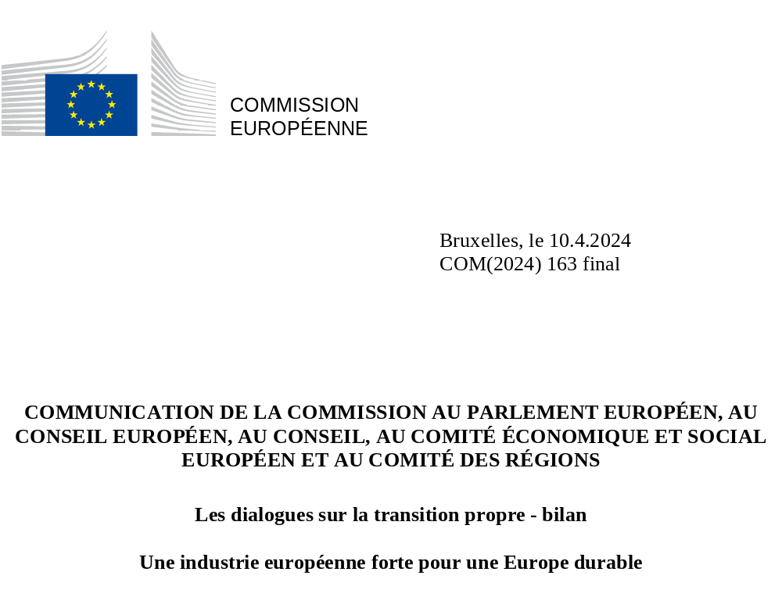

- INTRODUCTION

Transformer l’Europe en une économie propre, efficace dans l’utilisation des ressources, équitable et compétitive était l'une des priorités essentielles énoncées par la Commission au début de son mandat. Pour atteindre cet objectif et faire de l’Europe le premier continent au monde neutre pour le climat, la Commission a présenté, en 2019, le pacte vert pour l’Europe. Cette initiative a été suivie d’une série de propositions concrètes, dont la plupart sont désormais inscrites dans la loi. En 2023, la Commission a publié un plan industriel du pacte vert. L’accent doit désormais être mis sur l’élaboration d’une mise en œuvre adaptée.
Dans ce contexte, la Commission européenne est également fermement résolue à renforcer le statut de l’Europe en tant que centre et destination de l’activité économique, avec une solide base manufacturière intérieure reposant sur des chaînes d’approvisionnement diversifiées pour les produits de base et intrants stratégiques dont elle a besoin. Grâce à des politiques d’accompagnement appropriées, la transition de l’Europe vers la neutralité climatique et une économie circulaire engendre une croissance propre, de nouveaux modèles d’entreprise et de nouveaux marchés, des emplois de haute qualité et le développement technologique. Les émissions totales nettes de gaz à effet de serre (GES) ont diminué de 32,5 % en 2022 par rapport à 1990, tandis que l’économie a connu une croissance de 67 % et que plus de 175 milliards d’EUR de recettes ont été générés rien qu’au cours de la dernière décennie grâce au SEQE européen. Pour aller de l’avant, l’UE devra mobiliser des investissements et générer une croissance économique significative. À cette fin, il demeure essentiel de préserver et de promouvoir le marché unique de l’UE.
Les évolutions géopolitiques récentes ont renforcé les arguments en faveur d’une économie propre, efficace dans l’utilisation des ressources et compétitive. L’agression de l’Ukraine par la Russie a souligné la nécessité de parvenir à la résilience et de réduire les dépendances à l’égard de partenaires peu fiables.
L’appel mondial lancé lors de la COP 28 en faveur de l’abandon progressif des combustibles fossiles, ainsi que l’engagement mondial en vue de tripler la capacité d’énergie renouvelable et de doubler les améliorations de l’efficacité énergétique d’ici à 2030, ont montré l’engagement international en faveur de la transition propre et la nécessité pour l’Europe de maintenir le cap. En disposant d’une panoplie de politiques adéquate, l’Europe tirera profit de l’adoption à l’échelle mondiale d’énergies et de technologies propres. Tout en étant à la pointe des efforts internationaux en faveur du développement des énergies renouvelables et d’autres technologies propres, l’UE continuera de contribuer à la transition écologique et propre à l’échelle mondiale, notamment par l’intermédiaire de la stratégie d’investissement «Global Gateway» et des relations commerciales.
2. LES DIALOGUES SUR LA TRANSITION PROPRE
L’industrie européenne a un rôle essentiel à jouer dans la transition de l’économie européenne. Dans le même temps, elle est soumise à des pressions en raison de l’aggravation du contexte sécuritaire, géopolitique et économique. Cette situation est aggravée par les actions menées par certains pays tiers, telles que l’octroi de subventions étrangères massives et l’imposition d’exigences en matière de contenu local à l’étranger, qui peuvent entraîner une concurrence déloyale et des distorsions des échanges. Un exemple parlant est le déploiement de technologies «zéro net», qui sont au cœur d’intérêts géostratégiques forts et d’une course technologique à l’échelle mondiale, et pour lesquelles le bon dosage de politiques et d’investissements est essentiel pour l’avenir de l’Europe. En outre, les coûts élevés de l’énergie dans l’UE, l’accès insuffisant au financement et à la diffusion des nouvelles technologies, la faible tolérance à l’égard de l’échec parmi les entreprises, ainsi que les charges réglementaires et les lourdeurs administratives excessives, font courir de graves risques à la durabilité compétitive de l’industrie européenne.
Afin de répondre à ces préoccupations et de renforcer le dialogue de la Commission avec l’industrie et les partenaires sociaux, la présidente von der Leyen a annoncé, dans le cadre de son discours sur l’état de l’Union de 2023, une série de dialogues sur la transition propre. Leur objectif principal est d’aider l’industrie à mettre en place son modèle économique adapté à une économie décarbonée. La présente communication dresse le bilan de ces dialogues et apporte une contribution aux éléments constitutifs susceptibles de contribuer à une approche industrielle renforcée pour une Europe durable.
Les dialogues, tout comme le sommet des partenaires sociaux de Val Duchesse et les discussions qui ont eu lieu lors du sommet industriel d’Anvers, ont montré que l’industrie et les partenaires sociaux sont fermement attachés aux objectifs climatiques et prennent part à l’élaboration et à la mise en œuvre du pacte vert pour l’Europe. Ils ont également montré la volonté inébranlable de l’industrie à prospérer en Europe tout en créant de la croissance grâce à l’accès aux marchés mondiaux et par l’intermédiaire de chaînes de valeur diversifiées.
Dans le même temps, les parties prenantes ont exprimé des préoccupations croissantes concernant l’absence de conditions de concurrence équitables à l’échelle mondiale, les risques de fuite de carbone et l’accès insuffisant au financement. Les dialogues ont mis en lumière le besoin de modéliser ces instruments stratégiques pour répondre à ces préoccupations. Les participants aux dialogues ont également souligné la nécessité de renforcer les arguments économiques en faveur d’une économie compétitive et efficace dans l’utilisation des ressources, ainsi que l’importance du marché unique et des incitations au marché, en plus des objectifs et de la réglementation. Les partenaires sociaux ont souligné l’importance de garantir l’équité sociale de la transition, de créer des emplois de qualité et d’anticiper ses effets sur les personnes, les consommateurs et la main-d’œuvre, ainsi que la nécessité d’instaurer un dialogue social structuré renforcé, y compris dans l’élaboration des politiques industrielles.
Ces informations confirment la nécessité d’une approche industrielle renforcée, basée sur la stratégie industrielle de l’UE et le plan industriel du pacte vert, permettant à l’Europe d’atteindre trois objectifs en même temps: la neutralité climatique d’ici à 2050, le renforcement de la compétitivité et de la résilience de notre industrie et une transition socialement équitable et inclusive.
Les dialogues ont mis en évidence quelques éléments constitutifs qui contribueront à cette approche industrielle renforcée: 1) un cadre réglementaire efficace et simplifié permettant aux entreprises de réaliser la transition; 2) une action sur les prix de l’énergie; 3) des infrastructures modernes; 4) un accès plus aisé au financement; et 5) un marché unique plus fort dans un environnement concurrentiel à l’échelle mondiale.

- CONCRÉTISER LA TRANSITION PAR UNE MISE EN OEUVRE EFFECTIVE ET UNE SIMPLIFICATION

L’UE a mis en place le cadre stratégique et réglementaire nécessaire pour atteindre les objectifs à l’horizon 2030 et maintenir l’Europe sur la voie de la neutralité climatique et d’une économie durable d’ici à 2050. Un cadre réglementaire clair est synonyme de stabilité et de prévisibilité, qui sont essentielles pour stimuler les investissements, en particulier dans les technologies «zéro net». Au moment où la transition propre entre dans sa phase de mise en œuvre, l’accent doit désormais être mis sur une application rapide et uniforme du cadre convenu dans tous les États membres de l’UE, notamment en procédant à la mise à jour et au suivi des plans nationaux en matière d’énergie et de climat.
On ne mène à bien que ce que l’on mesure. Sur la base de ses différents rapports et tableaux de bord sur le marché unique et la compétitivité, et sans créer de nouvelles obligations d'information pour l’industrie, la Commission publiera sur une plateforme spécifique un ensemble limité d’indicateurs clés pour suivre, mesurer et présenter clairement la compétitivité du marché unique et les progrès de la transition industrielle propre. Ces indicateurs clés couvriront des domaines tels que la réduction des émissions de gaz à effet de serre et des facteurs propices aux objectifs poursuivis tels que la création d’emplois et une main-d’œuvre qualifiée, en particulier dans les industries à forte intensité énergétique, les coûts de l’énergie, l’efficacité énergétique, le déploiement de sources d’énergie et de combustibles à émissions nulles ou faibles, ainsi que le développement des infrastructures et la circularité. Ils pourraient également s’appuyer sur des informations concernant les progrès accomplis dans la réalisation des critères de référence en matière de capacité de production nationale et de réutilisation dans les secteurs couverts par le règlement pour une industrie «zéro net» et le règlement relatif aux matières premières critiques, la mobilisation d’investissements pour financer la transition propre, ainsi que la diversification des chaînes d’approvisionnement dans les secteurs stratégiques. Cette vue d’ensemble permettra aux décideurs politiques de décider des actions nécessaires pour améliorer et accélérer l’application du cadre convenu, ce qui aidera l’industrie à mener la transition.
Compte tenu du cadre législatif global adopté sous ce mandat, la Commission fournira des orientations pour faciliter l’application de la législation de l’UE à l'intention de l’industrie, des pays tiers et des États membres, en particulier ceux qui disposent de capacités administratives plus faibles ou qui sont confrontés à des défis spécifiques en matière d’aménagement du territoire, afin de les aider à atteindre les objectifs du pacte vert pour l’Europe.
La possibilité de faire des affaires facilement dans notre marché unique renforce la mise en œuvre de la transition. La Commission mettra en place, dans le cadre de l’outil relatif aux obstacles au marché unique et du portail numérique unique, une plateforme numérique dédiée pour recenser plus clairement les obstacles au marché unique, en particulier ceux qui entravent le déploiement de technologies propres sur notre continent. Les acteurs industriels, les partenaires sociaux et les autres parties prenantes peuvent utiliser ces informations pour suggérer d’éventuelles améliorations du cadre réglementaire existant, supprimer les obstacles qui ralentissent les investissements et entravent l’intérêt économique de leurs projets ou mettre le doigt sur des incohérences réglementaires. La plateforme fonctionnerait sur une base volontaire et ne créerait pas de nouvelle obligation d'information pour l’industrie.
Dans le même temps, la Commission continuera à faire appliquer la législation européenne afin de créer un marché unique apportant de la simplicité aux entreprises, y compris en prenant des mesures correctives suivies, le cas échéant, de procédures d’infraction.
L'Europe devrait continuellement avoir la volonté de simplifier le cadre en supprimant les charges réglementaires indues. Cette Commission mettra en outre l’accent sur la réduction de la charge et sur ses actions en cours, telles que la réduction de 25 % de la charge liée aux obligations d'information, sans compromettre ses objectifs stratégiques. La Commission a enregistré des progrès grâce à 41 initiatives visant à rationaliser les obligations d'information, qui ont été présentées dans son programme de travail pour 2024. Afin de poursuivre cet effort et de préparer le terrain pour l’action future, la Commission a élaboré des plans de rationalisation ciblés, qui feront l’objet d’un rapport dans son prochain examen annuel de la charge. La Commission étudiera également la possibilité de mieux utiliser la numérisation et les nouvelles technologies, telles que l’IA et les données géospatiales, afin de voir dans quel cas les informations communiquées par les entreprises peuvent être remplacées par des données obtenues par d’autres moyens, ce qui réduirait la charge pesant sur les entreprises.
En outre, la Commission aidera l’industrie à remédier à la pénurie de compétences, qui est devenue un obstacle majeur à la transition propre de l’industrie. Pour ce faire, les États membres doivent s’efforcer de déterminer le déficit de compétences et travailler avec l’industrie et les partenaires sociaux afin de mettre en place des actions pour y remédier, conformément au plan d’action visant à réduire la pénurie de compétences et de main-d’œuvre .
Un cadre efficace et simplifié propice à une économie durable compétitive commence souvent au niveau local et régional. Les villes sont des acteurs clés pour atteindre les objectifs du pacte vert sur le terrain, comme l’ont démontré la Convention des maires et la mission de l’UE «Villes neutres pour le climat et intelligentes», qui associe 100 villes de l’UE qui se sont engagées à atteindre la neutralité climatique d’ici à 2030 et qui représentent 12 % de la population de l’UE. Afin d’accélérer la mise en œuvre du pacte vert et de renforcer notre force industrielle, la Commission poursuivra ses travaux sur le recensement des chaînes de valeur clés, des marchés pilotes et des possibilités d’agrégation de la demande, avec un fort ancrage aux niveaux régional et local, en mobilisant les investissements en faveur de la décarbonation de la politique de cohésion dans les États membres et les régions de l’UE.
Cette approche collaborative continuera d’être soutenue par des alliances industrielles.

- UNE ÉNERGIE PROPRE ABONDANTE ET ABORDABLE

Les participants aux dialogues ont souligné que le fait de garantir la fourniture d’une énergie abondante, abordable et à émissions nulles et faibles de carbone était une condition essentielle pour accélérer la décarbonation de l’économie de l’UE et préserver la compétitivité de l’industrie européenne. Pour y parvenir, et dans le plein respect du droit des États membres de décider de leur bouquet énergétique, l’Europe aura besoin de toutes les sources d’énergie à émissions nulles et faibles et technologies de flexibilité, ainsi que de marchés de l’énergie efficaces et intégrés. Les améliorations de l’efficacité énergétique et l’adoption de produits durables et efficaces peuvent continuer à réduire les coûts de l’énergie et à garantir une transition efficace au regard des coûts.
Grâce aux efforts sans précédent déployés par les citoyens, l’industrie, les États membres et l’UE, la situation sur le marché de l’énergie de l’UE s’est stabilisée. Toutefois, les prix de l’énergie continuent d’avoir une incidence sur la compétitivité de l’industrie de l’UE. Les prix de détail de l’électricité pour l’industrie dans l’UE sont 2 à 3 fois plus élevés qu’aux États-Unis (2021 à 2023), contre 1,5 à 2 fois historiquement. Les prix du gaz sont 3 à 6 fois plus élevés qu’aux États-Unis, contre 2 à 3 fois historiquement. Cela nécessite une discussion approfondie entre l’ensemble des institutions de l’UE, des États membres et des parties prenantes sur la manière dont l’Europe peut se tourner vers les énergies propres et abandonner les combustibles fossiles d’une manière abordable et compétitive pour l’Europe, notamment en récompensant les pionniers de l’énergie propre et de l’efficacité énergétique tout en comblant le déficit de financement potentiel en cas de défaillance du marché.
Les dialogues ont confirmé une nouvelle fois l’importance particulière que revêt cette discussion pour les industries à forte intensité énergétique, mais aussi pour les secteurs des technologies propres et des transports, qui sont tous deux essentiels pour stimuler la croissance et créer des emplois en Europe. En effet, certains secteurs de l’industrie et des transports ont demandé l’adoption de mesures transitoires et innovantes supplémentaires qui garantissent la sécurité de l’énergie à des prix plus bas, tout en offrant une sécurité aux producteurs d’énergie grâce à des achats à long terme. En outre, les participants ont également noté qu’une réduction des redevances de réseau payées par les industries grandes consommatrices d’énergie qui poursuivent des stratégies de décarbonation pourrait réduire leurs coûts énergétiques. À l’avenir, cela pourrait justifier une discussion au niveau européen sur les méthodes de fixation des tarifs de réseau, en mettant particulièrement l’accent sur les industries à forte intensité énergétique, conformément à l’acquis de l’UE. En outre, les participants ont souligné qu’il était important de prendre des mesures supplémentaires au niveau de l’UE pour faciliter la production et l’adoption de carburants de substitution durables.
Les avantages de la transition énergétique ne seront pleinement visibles que lorsque les technologies à émissions de carbone nulles ou faibles remplaceront plus durablement les combustibles fossiles et lorsque des investissements conséquents dans les réseaux, le stockage et la flexibilité auront été menés à bien. Le déploiement de sources d’énergie à émissions de carbone nulles ou faibles doit s’accélérer. Les États membres devraient exploiter pleinement le potentiel offert par les nouvelles règles, notamment en transposant rapidement la directive sur les énergies renouvelables, en supprimant les obstacles à la conclusion d’accords d’achat d’électricité et en accélérant l’octroi de permis pour les énergies renouvelables, leur raccordement au réseau et leur fabrication. Pour exploiter ce potentiel, il peut être nécessaire de renforcer les capacités administratives, notamment en veillant à ce que les autorités chargées des autorisations disposent d’effectifs et d’un financement appropriés. L’instrument d’appui technique est prêt à aider les États membres à améliorer les systèmes d’autorisation. Dans le même temps, en ce qui concerne la bioénergie à base de bois, il serait important de mettre en œuvre les nouveaux critères de durabilité pour l’utilisation de la biomasse ligneuse et d’éviter les régimes d’aides qui créent des effets de distorsion sur le secteur en expansion rapide de la bioéconomie.
Pour maîtriser la transition, l’industrie a également demandé la création de pôles industriels qui relient les plus grandes installations et plateformes de production à des installations de production à émissions de carbone nulles ou faibles, à des installations de production d’hydrogène et de carburants renouvelables et bas carbone, ou à des infrastructures de captage, de stockage, de transport et d’utilisation du carbone. Le regroupement d’activités industrielles, conformément aux règles de l’UE en matière de concurrence, pourrait aider les fournisseurs de technologies «zéro net» et d’énergies renouvelables à développer leurs activités et à améliorer leur viabilité commerciale en leur permettant d’approvisionner plusieurs acheteurs industriels au sein d’un même pôle, tandis que l’industrie manufacturière pourrait décarboner ses activités à moindres frais grâce à un accès garanti à des technologies propres et à la mutualisation des coûts, ce qui constituerait globalement un argument économique de poids. En outre, conformément aux récentes conclusions de la COP et à la proposition de la Commission de réviser la directive sur la taxation de l’énergie, les États membres doivent prendre des mesures visant à éliminer les subventions à l’utilisation de combustibles fossiles, y compris sous la forme d’exonérations fiscales ou de taux réduits. Les subventions aux combustibles fossiles se sont élevées à 56 milliards d’EUR dans l’UE en 2021 et à 123 milliards d’EUR en 2022. Plus de la moitié des subventions aux combustibles fossiles n’ont pas de date d’expiration fixe dans 19 États membres.
Graphique 1: Subventions aux combustibles fossiles en pourcentage du PIB et date de fin prévue
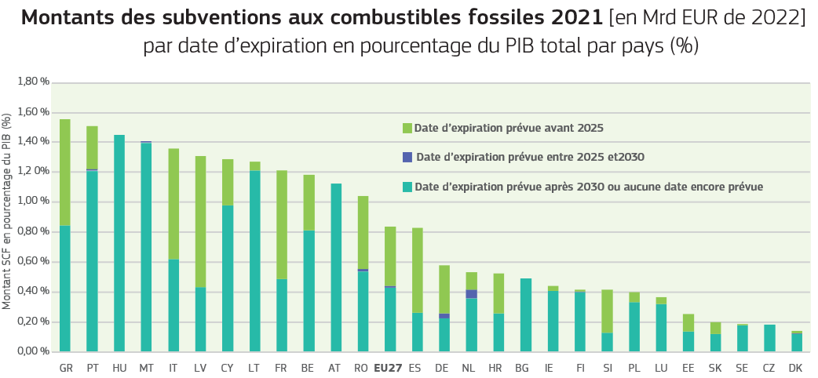
Source: Commission européenne.

Les participants aux dialogues ont invité les États membres à revoir le niveau des taxes et prélèvements sur l’énergie, y compris sur l’électricité. Les réduire permettrait de faire baisser les prix de l’électricité d’environ 10 à 20 EUR/MWh en moyenne pour les clients industriels dans l’UE, avec un potentiel supplémentaire important dans les États membres où le niveau des taxes est élevé. Dans le même temps, la fiscalité joue un rôle direct dans le soutien à la transition écologique en envoyant les bons signaux de prix et en fournissant les incitations appropriées en faveur d’une consommation et d’une production durables. Leur modification devrait être conçue en parfaite cohérence avec les objectifs de décarbonation et en tenant compte de toute incidence distributive et budgétaire.
Graphique 2: Prix de l’électricité – part des taxes et prélèvements
Moyenne des taxes/prélèvements sur le prix de l’électricité au cours du premier semestre 2023
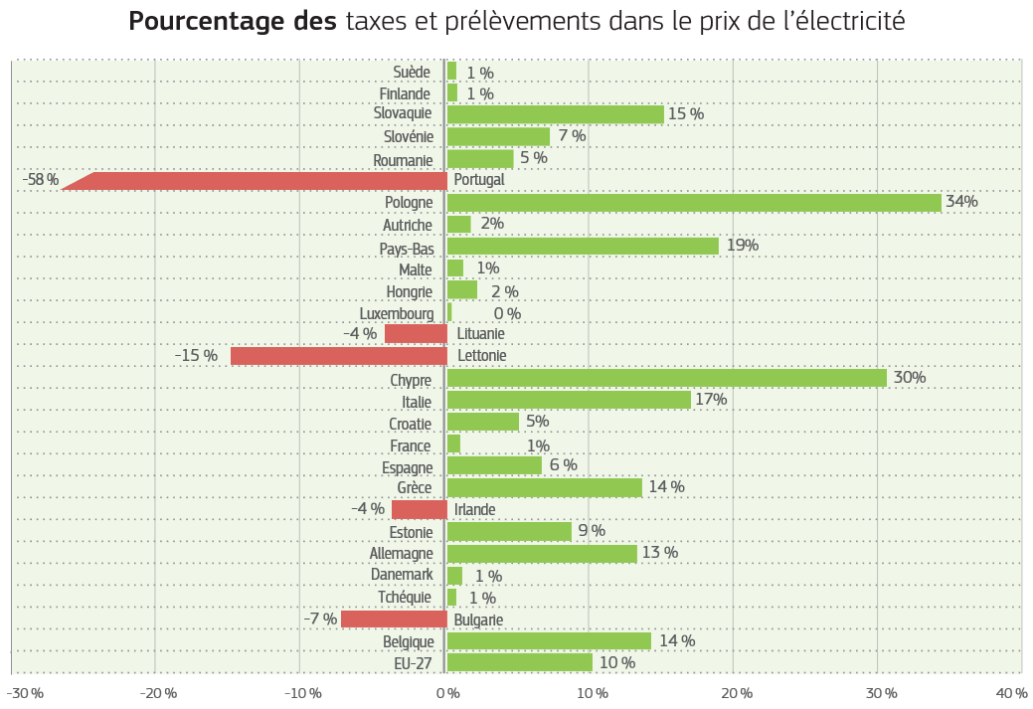
Source: Eurostat (nrg _ pc _ 205) — Prix de l’électricité pour les consommateurs non résidentiels Tranche IC

- DES INFRASTRUCTURES MODERNES COMME ÉLÉMENT CENTRAL DE L’INDUSTRIE

Les infrastructures énergétiques, numériques et de transport sont essentielles pour la sécurité économique de l’Europe et la compétitivité à long terme de notre industrie. L’ampleur du défi est toutefois sans précédent. Rien qu’au cours de cette décennie, la capacité de transport transfrontalier d’électricité devrait doubler. Pour alimenter le parc en expansion de véhicules à émissions nulles, il est nécessaire de multiplier par quatre le nombre d’infrastructures de recharge électrique accessibles au public et d’infrastructures de ravitaillement en hydrogène supplémentaires d’ici à 2025, par rapport à 2020. La connexion entre cette infrastructure d’électromobilité et d’autres utilisateurs du réseau nécessite une modernisation et une expansion substantielles de l’infrastructure électrique, en particulier au niveau de la distribution. 40 % des réseaux de distribution dans l’UE ont plus de 40 ans, ce qui montre clairement que des investissements urgents dans des solutions plus intelligentes et flexibles ainsi que dans l’expansion du réseau sont nécessaires. La durée de la planification, des appels d’offres et de l’octroi d’autorisations pour ces investissements doit être réduite. Les retards dans le développement des infrastructures coûtent des milliards d’euros, notamment sous la forme d’une réduction de la production d’énergies renouvelables et d’une hausse des prix de l’énergie.
L’UE soutient déjà le développement des infrastructures nécessaires à la transition propre. Mais pour garantir une approche plus européenne et l’achèvement en temps utile des investissements nécessaires, y compris en matière de sécurité, avec une planification à long terme mieux intégrée entre l’énergie, les transports et les données, il est urgent de renforcer la coordination entre la Commission, les États membres, les collectivités locales et régionales, les gestionnaires de réseau, les acteurs industriels, les régulateurs et les institutions financières. La Commission analysera et, si nécessaire, adaptera les formats existants afin de fournir une plateforme pour un dialogue régulier et direct avec tous les acteurs clés, en mettant l’accent sur des projets d’infrastructure concrets, y compris des projets transversaux.
Les participants aux dialogues ont également mis en évidence la forte inadéquation entre les coûts d’investissement initiaux importants associés au développement des infrastructures et les fonds disponibles. Les investissements privés n’ont pas été suffisamment mobilisés. Compte tenu des ressources limitées des instruments de financement public tels que le mécanisme pour l’interconnexion en Europe, le soutien public devrait être bien ciblé et conçu pour débloquer les investissements privés. Dans le domaine de l’énergie, la Commission intensifiera les discussions avec l’industrie, les régulateurs nationaux et les gestionnaires de réseau, ainsi qu’avec les partenaires sociaux, sur la manière dont les solutions de flexibilité et la participation active de la demande peuvent effectivement compléter les investissements dans les infrastructures et réduire les dépenses en capital, ainsi que sur la manière dont les utilisateurs du réseau, et notamment les producteurs d’électricité, pourraient contribuer au financement des investissements requis, tout en évitant une pression supplémentaire sur les prix de l’énergie. En ce qui concerne les transports, la combinaison de subventions et de prêts au titre du mécanisme pour l’infrastructure pour carburants alternatifs du mécanisme pour l’interconnexion en Europe est pertinente pour susciter des investissements tout en limitant les distorsions de concurrence sur le marché intérieur. Les synergies entre les investissements dans l’énergie et les transports pourraient être davantage explorées afin de faciliter le financement des infrastructures.
Dans le cadre d’un programme ambitieux en matière d’infrastructures propres, l’UE devrait également rester un acteur mondial de premier plan dans la fabrication de câbles, de tuyaux, de turbines, d’électrolyseurs, de transformateurs et de technologies de recharge et de ravitaillement des véhicules, ainsi que d’autres composants essentiels. La mise en œuvre rapide du plan d’action pour les réseaux, y compris la visibilité à long terme des projets et les spécifications communes des produits, jouera un rôle déterminant. La Commission envisagera donc d’aider l’industrie à développer la normalisation de la demande pour les câbles, les conduites et les technologies nécessaires au développement du réseau énergétique. Les exigences en matière de résilience applicables aux marchés publics et aux mises aux enchères contribueront à créer une demande d’équipements et de composants fabriqués dans l’UE qui répondent aux normes élevées fixées pour le développement des infrastructures.

- DÉBLOQUER DES FONDS POUR LA TRANSITION

La communication sur l’objectif climatique de l’UE à l’horizon 2040 et l’analyse d’impact qui l’accompagne estiment le coût total des investissements liés aux secteurs économiques nécessaires à la transition propre, dans leur ensemble, à environ 1 500 milliards d’EUR par an entre 2031 et 2050. Étant donné que la majeure partie de ce coût devrait être supportée même sans transition propre, les investissements supplémentaires à consentir seraient inférieurs, et sont estimés à quelque 660 milliards d’EUR par an.
Le secteur privé continuera de jouer un rôle de premier plan dans le déploiement des investissements dans la transition propre et l’expansion des entreprises innovantes. Le renforcement de l’union des marchés des capitaux et la mobilisation du capital-risque, des fonds de pension, des fonds de capital-investissement et des fonds souverains sont nécessaires pour injecter davantage de fonds dans l’économie propre de l’Europe. Moins de 30 % des financements des entreprises européennes proviennent de fonds propres et d’emprunts négociables, contre près de 70 % pour les entreprises américaines. Selon certaines estimations, la réalisation d’une union des marchés des capitaux approfondie et intégrée pourrait générer 470 milliards d’EUR d’investissements par an, y compris dans la transition propre. La Commission continuera également d’améliorer la facilité d’utilisation du cadre pour la finance durable, en vue d’en maximiser l’impact. Des instruments tels que la certification de l’absorption de carbone ou les crédits «biodiversité» peuvent promouvoir de nouveaux modèles commerciaux et récompenser les parties prenantes optant pour des solutions fondées sur la nature. Les participants aux dialogues ont également souligné la nécessité de réduire le coût de la mobilisation de capitaux, de diversifier les possibilités de financement pour les entreprises, de proposer de nouveaux outils financiers innovants et de faciliter les investissements transfrontières.
Une plus grande disponibilité des outils de partage des risques est et restera nécessaire, un domaine dans lequel la Banque européenne d’investissement (BEI) a un rôle important à jouer compte tenu de sa force de frappe et de sa capacité à mobiliser des banques et des investisseurs privés. Au niveau national, les banques nationales de développement devraient être mobilisées. La Commission examinera également comment les outils de partage des risques, les garanties, les crédits et les assurances fournis par les États membres, par exemple par l’intermédiaire d’organismes de crédit à l’exportation, pourraient constituer un moyen efficace au regard des coûts de soutenir la transition propre de l’industrie, de remédier aux défaillances du marché et de garantir un accès supplémentaire au financement privé.
La Commission devrait renforcer la coopération et le dialogue politiques avec les acteurs institutionnels, notamment la Banque européenne d’investissement (BEI), la Banque européenne pour la reconstruction et le développement (BERD), les institutions financières internationales et les banques privées, afin de garantir les conditions propices, y compris les garanties d’investissement, à la mobilisation rapide de financements privés et à l’afflux de nouveaux capitaux nécessaires de toute urgence à la transition propre.
Même avec la participation accrue des marchés privés, des défaillances du marché subsisteront probablement dans certains domaines, ce qui nécessitera un débat sur un soutien financier public plus fort, ciblé et innovant. Cela permettrait de fournir des financements-relais et de partager de manière effective le risque d’investissement, afin d’attirer des financements privés et de déclencher des investissements stratégiques décisifs dans des technologies clés de décarbonation.
Environ 35 % de la réduction des émissions de gaz à effet de serre qui doit être réalisée d’ici à 2050 sont considérés comme dépendant de solutions qui n’en sont actuellement qu’au stade de la démonstration ou du prototype, ce qui souligne l’importance du financement de la recherche et de l’innovation (R&I), y compris dans le cadre d’Horizon Europe, ainsi que de l’expansion et du déploiement des solutions existantes.
La Commission s’est engagée à mobiliser un soutien sans précédent de mille milliards d’EUR en faveur de la transition propre pour la période 2021-2030. Ce montant comprend 578 milliards d’EUR pour l’intégration des questions climatiques dans le cadre du budget de l’UE et de NextGenerationEU. Au titre de la facilité pour la reprise et la résilience, plus de 202 milliards d’EUR sont consacrés à la transition climatique, dont 110 milliards d’EUR à la décarbonation de l’industrie et aux technologies propres (y compris 23 milliards d’EUR en faveur d’initiatives de R&D) et plus de 2 milliards d’EUR au développement de compétences et d’emplois verts pour l’économie propre. La politique de cohésion soutient la transition des États membres vers une économie propre et neutre pour le climat à hauteur de 93 milliards d’EUR pour la période 2021-2027. Le Fonds pour une transition juste (FTJ) concentre 19 milliards d’EUR d’investissements spécifiquement sur la transformation des régions dont les industries charbonnière et à forte intensité de carbone sont les plus touchées par la transition écologique. Le programme InvestEU a également joué un rôle déterminant dans la mobilisation de financements privés dans des domaines verts prioritaires en coopération avec les institutions publiques partenaires, bien que sa capacité ne suffise pas à couvrir la forte demande pour ses produits.
Un financement important provient de la mise aux enchères des quotas dans le cadre du système d’échange de quotas d’émission (SEQE). Au cours de la dernière décennie, les recettes du SEQE européen se sont élevées à plus de 175 milliards d’EUR. De 2024 à 2030, en fonction du prix du carbone et d’autres facteurs, le SEQE de l’UE pourrait générer environ 220 milliards d’EUR; 113 milliards d’EUR supplémentaires sur la période 2027-2030 proviendront du nouveau système d’échange de quotas d’émission dans les secteurs du bâtiment, du transport routier et d’autres secteurs. En juin 2023, la Commission a proposé que 30 % des recettes générées par l’échange de quotas d’émission de l’UE soient versés au budget de l’Union, contribuant au financement de ce dernier, qui est axé sur des investissements durables. Un budget de l’Union solide est nécessaire pour réaliser des investissements de meilleure qualité et, dans ce contexte, la Commission demande instamment que des progrès soient accomplis rapidement sur la question des moyens innovants d’utiliser les fonds publics pour attirer des investissements privés, ainsi que sur la ressource propre du SEQE qui est proposée.
Plus précisément, environ 10 % des quotas du SEQE délivrés sur la période 2021-2030 sont consacrés aux deux programmes de financement phares de l’UE, à savoir le Fonds pour l’innovation et le Fonds pour la modernisation. Les appels organisés dans le cadre du Fonds pour l’innovation présentent un taux de sursouscription pouvant atteindre 20 fois les fonds disponibles. Les acteurs industriels ont souligné la nécessité d’augmenter le budget du Fonds pour l’innovation et de poursuivre la simplification des règles, notamment pour soutenir les entreprises vertes en expansion et les jeunes pousses vertes dans l’ensemble des secteurs de l’industrie, des transports, de l’économie circulaire et de l’énergie.
En outre, une part plus importante des recettes du SEQE pourrait être affectée au soutien à la décarbonation. Les États membres consacrent actuellement en moyenne environ 75 % de leurs recettes à des fins climatiques et énergétiques, un pourcentage qui, en vertu de la directive SEQE révisée, devra passer à 100 %. Cela offre de vastes possibilités d’accroître le soutien à l’industrie.
Graphique 3: recettes du SEQE consacrées au climat et à l’énergie par les États membres
Sur la base de l’utilisation déclarée, en millions d’EUR

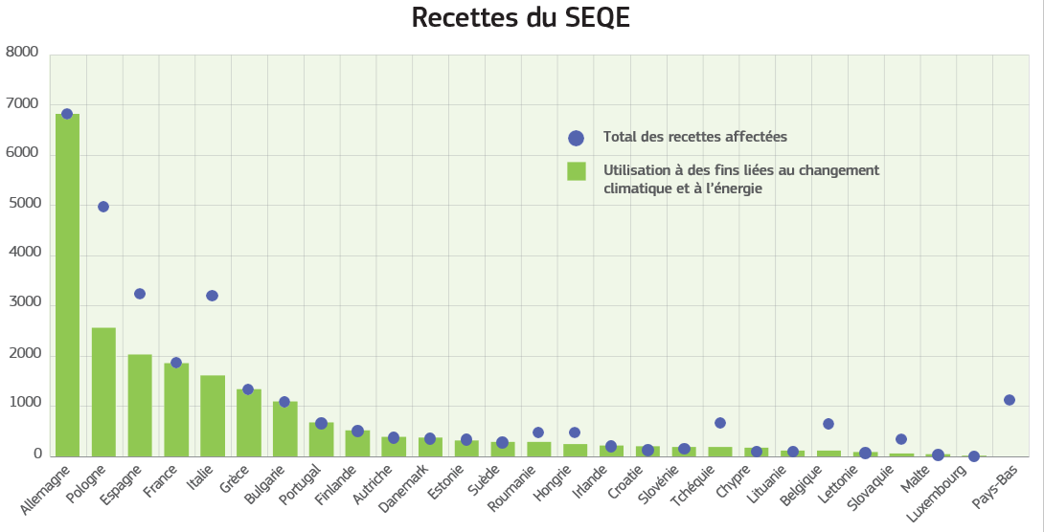Source: Agence européenne pour l’environnement, https:// https://www.eea.europa.eu/en/analysis/indicators/use-of-auctioning-revenues-generated#:~:text=Total%20auctioning%20revenues%20generated%20under,and%20the%20Modernisation%20Fund%20(EUR3

De même, en ce qui concerne l’accès aux fonds publics, la simplicité donne de meilleurs résultats. Les participants aux dialogues ont considéré que l’accès aux fonds de l’UE était complexe et long en raison de la diversité des critères d’éligibilité, des procédures de demande et des formalités administratives. Ils ont mis en évidence la difficulté de naviguer entre les différents fonds européens et nationaux, en particulier pour les PME. Ils ont invité l’UE à rendre l’accès aux financements publics plus aisé et plus rapide et à étudier les moyens d'associer les financements de l’UE aux financements locaux et régionaux disponibles, en s’appuyant sur le portail «Financements et appels d’offres» mis à jour.
La plateforme «Technologies stratégiques pour l’Europe» (STEP) est une initiative essentielle pour stimuler les investissements dans les technologies critiques européennes dans les domaines du numérique, du «deep tech», des technologies propres et des biotechnologies, pour un potentiel d’investissement estimé pouvant aller jusqu'à 50 milliards d’EUR. La Commission lancera en priorité le portail STEP Sovereignty au deuxième trimestre de 2024 et améliorera ses fonctionnalités au fil du temps. Elle consolidera les informations sur les possibilités de financement de l’UE pour les domaines d’investissement STEP et aidera les promoteurs de projets à recenser les meilleures possibilités de financement de l’UE pour leurs besoins professionnels. Le prochain CFP offre l’occasion de rationaliser davantage le paysage financier de l’UE et de renforcer les synergies entre les programmes afin de mieux soutenir la transition propre.
Dans le cadre de cet axe de travail, la Commission évaluera également la manière dont les financements de l’UE pourraient être accélérés. Le niveau moyen des engagements et des dépenses en faveur de l’intégration des questions climatiques dans le cadre des fonds de l’UE représente environ 30 % des budgets disponibles pour la période 2021-2027. Cela est particulièrement important pour les projets de technologies propres et de décarbonation, étant donné que les longs délais de réalisation de ces projets nécessitent un financement précoce afin de garantir que ces investissements pourront encore contribuer efficacement à la réalisation de l’objectif à l’horizon 2030.
Selon les participants, afin de simplifier l’accès aux financements nationaux et de réaliser des économies d’échelle, les États membres devraient, dans le respect des règles en matière d’aides d’État, recourir davantage aux régimes d’«enchères en tant que service», comme cela a été le cas avec l’enchère pilote de 2023 de la Banque européenne de l’hydrogène, à laquelle l’Allemagne a alloué 350 millions d’EUR pour soutenir l’hydrogène renouvelable. Ces régimes constituent un moyen innovant d’accélérer le déploiement sur le marché dans l’ensemble de l’UE et de réduire la charge administrative, notamment en facilitant d’importantes synergies en vue d’une autorisation rapide des régimes au regard des règles en matière d’aides d’État. La Commission évaluera dans quelle mesure les concepts de vente aux enchères en tant que service et de subventions en tant que service peuvent être étendus à d’autres domaines d’action, tout en veillant à ce que les enchères restent suffisamment concurrentielles, en commençant par exemple par le soutien annoncé par la Commission aux fabricants européens des batteries les plus durables, d’un montant de 3 milliards d’EUR sur trois ans.
En ce qui concerne les aides d’État, les participants aux dialogues ont fréquemment mentionné l’exemple de l’encadrement temporaire de crise et de transition, notamment les dispositions permettant aux États membres, dans des cas exceptionnels, d’apporter un soutien aux entreprises, lorsqu’il existe un risque réel de détournement des investissements hors d’Europe, jusqu’à concurrence du montant de l’aide que le bénéficiaire pourrait recevoir pour un investissement équivalent dans cette zone alternative («aide d’alignement»), ou du montant nécessaire pour inciter l’entreprise à localiser l’investissement dans l’EEE («déficit de financement»), le montant le plus faible étant retenu. Certains participants ont également fait observer que l’encadrement existant des aides d’État devrait, dans une plus large mesure, tenir dûment compte de la dimension extérieure comprenant les engagements multilatéraux et les règles existants et futurs en matière de subventions, ainsi que de l’évolution du contexte mondial en matière de sécurité, d’économie et de commerce. La Commission continuera de veiller à ce que les règles en matière d’aides d’État soient adaptées à leur finalité eu égard à tous les facteurs pertinents et en consultation avec toutes les parties prenantes concernées.
Globalement, il est urgent de coordonner davantage les financements au niveau de l’UE, de réaliser des économies d’échelle, de renforcer l’allocation efficace des ressources et de tirer parti du marché unique, tout en tenant compte des objectifs de la politique de cohésion en vue d’une transition équitable et inclusive.

- METTRE À PROFIT LE MARCHÉ UNIQUE PROPRE DANS UN ENVIRONNEMENT CONCURRENTIEL À L’ÉCHELLE MONDIALE

La transition propre au niveau mondial représente un défi géostratégique et géoéconomique majeur. Elle offre par ailleurs à l’UE une occasion sans précédent d’être l’un des principaux acteurs à façonner le marché mondial des technologies propres fabriquées en série et de devenir le plus grand marché durable au monde. Étant donné que le marché des technologies propres devrait tripler pour atteindre une valeur annuelle d’environ 600 milliards d’EUR à l’échelle mondiale d’ici à 2030, celui-ci offre de nombreux débouchés commerciaux. Les partenariats internationaux de l’UE peuvent aider l’industrie européenne des technologies propres, y compris les PME, à ouvrir de nouveaux débouchés commerciaux dans le monde entier. En exploitant son marché unique, l’UE peut agréger la demande et établir des partenariats internationaux stratégiques durables afin de garantir un approvisionnement diversifié en technologies propres.
Le marché unique est la plus grande force de l’UE, car il offre une ampleur et promeut un niveau de normes élevé, y compris en dehors de l’Europe. Des efforts supplémentaires sont déployés pour soutenir la normalisation dans le cadre de la stratégie de l’UE en la matière.
Étant donné qu’environ deux mille milliards d’EUR de fonds publics, soit 14 % du PIB, sont dépensés chaque année dans le cadre du processus de passation de marchés publics, les marchés publics stratégiques constituent un outil essentiel pour créer des marchés de technologies et de solutions commerciales «zéro net», circulaires et propres et pour récompenser les entreprises qui investissent dans des technologies et une production innovantes et durables avec la meilleure empreinte de durabilité, tout en créant des emplois de qualité. Les dispositions relatives à la résilience et à la durabilité prévues par la législation européenne offrent déjà de telles possibilités, qui devraient être suivies d’une discussion approfondie sur la manière dont les marchés publics peuvent, dans la pratique, être déployés de manière plus stratégique pour débloquer des investissements renforçant la durabilité compétitive en Europe.
L’achat commun de produits de base stratégiques sur les marchés mondiaux constitue également un outil utile. Se fondant sur l’issue positive de l’agrégation de la demande et de l’achat conjoint de contre-mesures médicales dans le secteur de la santé et de gaz dans le secteur de l’énergie, la Commission envisagera de développer l’agrégation de la demande et l’achat commun d’autres produits de base stratégiques, tout en mettant en œuvre le projet pilote pour l’hydrogène sous l'égide de la Banque de l’hydrogène et en organisant l’achat commun de matières premières critiques. Cela aidera les acheteurs européens à garantir la fourniture de ces matières premières stratégiques à des prix abordables sur un marché mondial, soutenant ainsi les efforts déployés par les fabricants et fournisseurs européens pour accroître leurs capacités de production et réduire le délai de déploiement des technologies propres clés. La Commission étudiera d’autres moyens pour les acteurs industriels désireux de s’engager dans divers modèles de coopération, y compris par la formation de consortiums, de négocier conjointement de meilleures conditions auprès de producteurs mondiaux, avec des garanties importantes pour encourager le transfert des avantages aux utilisateurs finaux et une participation des petites entreprises dans le respect des règles de concurrence.
Le règlement pour une industrie «zéro net» établit un critère de référence pour que la capacité de production de technologies «zéro net» de l’UE atteigne au moins 40 % de la demande attendue dans l’Union d’ici à 2030. Les États membres devraient donc tirer pleinement parti des nouvelles dispositions relatives aux procédures d’autorisation, aux critères autres que le prix dans les marchés publics, aux enchères pour la résilience et aux enchères pour les énergies renouvelables. Les mesures réglementaires, y compris les règles d’accès au marché fondées sur l’empreinte carbone, comme dans le règlement sur les batteries, ou sur un marché unique performant pour la collecte et la réutilisation des matières secondaires, ont également un rôle important à jouer pour faire en sorte que les produits fabriqués de manière durable acquièrent une part de marché plus importante.
L’UE aura besoin de quantités supplémentaires substantielles de matières premières critiques pour répondre aux besoins de la transition propre et de la transition numérique. Pour réduire encore la dépendance de l’UE à l’égard des matières premières critiques, il est nécessaire de mettre en œuvre rapidement et intégralement la législation sur les matières premières critiques et les partenariats stratégiques convenus et de renforcer globalement l’économie circulaire, en utilisant autant que possible des matières et des ressources secondaires. À ce titre, l’UE aide l’industrie à développer avec des partenaires de pays tiers des chaînes de valeur nationales et internationales pour les matières premières critiques. Il s’agit notamment d’exploiter les possibilités offertes par la stratégie «Global Gateway» et l’approche de l’Équipe Europe pour créer une valeur ajoutée en matière d’investissements durables dans les pays partenaires. La Commission, avec le soutien de l’alliance européenne pour les matières premières, renforcera également ses échanges avec la BEI, la BERD, les fonds nationaux spécialisés, les banques commerciales et les institutions financières en vue d’accroître le financement des projets stratégiques.
Le commerce est l’un des principaux moteurs de la compétitivité de l’UE. L’UE tire sa force économique et politique de sa position de principale puissance commerciale et de principal investisseur: forte de 16 % des exportations mondiales, elle est le premier exportateur mondial. Elle promeut un commerce ouvert et fondé sur des règles, dont elle tire profit. La politique commerciale de l’UE est essentielle tant pour protéger le marché unique contre les pratiques commerciales déloyales que pour ouvrir des marchés pour les produits de l’UE et garantir l’accès aux intrants. Elle peut également jouer un rôle essentiel en favorisant les investissements dans les matières premières et l’énergie verte dans les pays tiers et en veillant à ce que ces produits puissent être exportés vers l’UE, sans que ces pays tiers n’imposent de restrictions. L’industrie européenne est soumise à une pression croissante, étant donné que les conditions de concurrence sont de plus en plus faussées par la concurrence déloyale de certains pays tiers et par des dépendances excessives dans des secteurs stratégiques. En particulier, des régimes d’incitation sans précédent et un recours généralisé aux subventions favorisant les industries nationales offrent des avantages considérables aux entreprises établies dans ces pays.
La Commission et les États membres devraient utiliser pleinement les instruments de lutte contre la concurrence mondiale déloyale, afin de garantir des conditions de concurrence équitables sur le marché intérieur. Cela concerne notamment la possibilité pour la Commission, en vertu du règlement sur les subventions étrangères, d’enquêter sur les subventions accordées par des pays tiers aux entreprises exerçant une activité économique dans l’UE et de remédier, si nécessaire, aux effets de distorsion de ces subventions étrangères. De même, le règlement sur le filtrage des investissements directs étrangers (IDE) permet d’évaluer les risques pour la sécurité des IDE. Les accords commerciaux de l’UE visent également à promouvoir les investissements dans les énergies renouvelables, notamment par un accès aux réseaux énergétiques, en vue de diversifier les sources d’approvisionnement et de permettre l’accès au marché dans les pays tiers tout en préservant la sécurité de l’approvisionnement.
Des mesures, y compris d’ordre commercial, devraient en outre être envisagées et prises pour protéger l’économie de l’UE contre la concurrence déloyale sur les marchés internationaux. Dans ce contexte, il est primordial que l’industrie et les États membres notifient rapidement à la Commission les distorsions des conditions de concurrence équitables susceptibles d’être engendrées par des pays tiers.
Il reste essentiel d’accomplir des progrès en matière de tarification mondiale du carbone. L’UE et les États membres devraient concentrer leurs efforts de collaboration pour convaincre d’autres économies de fixer un prix du carbone. À cette fin, la Commission a créé, en février 2024, un groupe de travail chargé de déployer une diplomatie mondiale plus systématique en matière de tarification du carbone.
Les participants aux dialogues ont souligné la nécessité de veiller à la bonne mise en œuvre du mécanisme d’ajustement carbone aux frontières, qui vise à aider l’UE à atteindre ses objectifs environnementaux. Avant la fin de la période transitoire, la Commission procédera à un vaste réexamen du MACF, comprenant une évaluation des risques de fuite de carbone pour les marchandises produites dans l’Union et destinées à l’exportation vers des pays tiers. Ce réexamen portera également sur des produits en aval et d’autres secteurs, y compris les transports internationaux, qui sont en concurrence au niveau mondial et sont exposés au risque de fuite de carbone.

- CONCLUSIONS

Protection du climat, croissance verte et durabilité compétitive vont de pair. Les technologies propres et la production durable sont, et doivent rester, l’avantage concurrentiel de l’UE. Le moment est venu de réaliser et d’accroître les investissements dans une transition équitable et dans les technologies propres et la production durable.
Cela nécessite une approche industrielle renforcée qui garantit la prévisibilité pour les investisseurs dans un environnement réglementaire efficace et simplifié, permet aux acteurs passant à l’énergie et aux carburants propres de bénéficier de coûts compétitifs, fournit les infrastructures nécessaires, débloque des investissements privés et publics, renforce le marché unique et, en fin de compte, améliore la compétitivité des entreprises européennes et leur capacité à mettre en œuvre le pacte vert pour l’Europe. Cela nécessitera une approche plus collaborative dans le cadre d’un dialogue intensif avec les États membres, les autorités régionales et locales, ainsi que l’industrie et les parties prenantes.
La Commission poursuivra ses échanges avec l’industrie et les partenaires sociaux dans le cadre des dialogues sur la transition propre et est prête à engager un débat approfondi avec le Conseil et le Parlement sur les principaux facteurs à prendre en considération et à collaborer sur ceux-ci avec l’ensemble des parties prenantes.

Rapport d’étape 2023 sur l’action climatique.
Estimation à partir de la base de données AMECO (Commission européenne, DG ECFIN), PIB réel.
Les dialogues suivants sur la transition propre ont eu lieu: 10 octobre 2023: hydrogène; 30 novembre 2023: intensité énergétique; 22 février 2024: technologies propres; 23 février 2024: matières premières critiques; 26 février 2024: infrastructures du pacte vert; 14 mars 2024: forêts et propriétaires forestiers; 15 mars 2024: villes; 22 mars 2024: industrie sidérurgique; 8 avril 2024: mobilité propre.
https://commission.europa.eu/news/val-duchesse-summit-eu-and-social-partners-commit-strengthening-social-dialogue-2024-01-31_fr
https://antwerp-declaration.eu/
Il convient de noter que les conclusions de l’Observatoire européen des écosystèmes industriels [SWD(2024) 77 final] peuvent également constituer une base supplémentaire pour une action politique fondée sur des données probantes.
Dans le cadre de cette transition, le portail numérique unique continuera de faciliter la réduction de la charge administrative pour les entreprises, en proposant une plateforme centralisée d’accès aux informations, aux procédures administratives et à l’assistance dans tous les États membres.
Dans le cadre du pacte européen pour les compétences, 3,5 millions de travailleurs ont déjà été formés pour veiller à ce que la transition écologique et numérique crée des emplois de qualité en Europe.
L’UE a déjà débloqué 5,8 milliards d’EUR pour des investissements substantiels dans les compétences vertes et les emplois verts.
COM(2024) 131 final du 20 mars 2024.
Les prix du gaz et de l’électricité se rapprochent progressivement du niveau enregistré à partir de l’été 2021, tandis que la dépendance de l’UE à l’égard du gaz russe est passée de 45 % en 2021 à 15 % en 2023. L’UE a diversifié ses approvisionnements en gaz et a réussi à réduire la demande d’énergie.
Une transition réussie vers une mobilité durable passe par un accès à une énergie propre et aux matières premières. En particulier, les secteurs maritime et aérien auront besoin de grandes quantités de carburants renouvelables et bas carbone, comme le soutient l’alliance industrielle pour la chaîne de valeur des carburants renouvelables et à faible teneur en carbone. Le développement de la production de ces carburants permettra de diversifier notre approvisionnement énergétique tout en améliorant notre compétitivité industrielle. L’UE garantira une prévisibilité réglementaire constante afin d’encourager les investissements dans la production des matières premières nécessaires à l’expansion de ces carburants innovants sur le marché européen au cours de la prochaine décennie.
Telles que les vallées de l’hydrogène et les vallées d’accélération «zéro net».
https://www.eea.europa.eu/en/analysis/indicators/fossil-fuel-subsidies#:~:text=Fossil%20fuel%20subsidies%20remained%20relatively,and%20Russia's%20invasion%20of%20Ukraine
Autriche, Belgique, Bulgarie, Chypre, Tchéquie, Danemark, Estonie, Finlande, Grèce, Hongrie, Irlande, Lituanie, Luxembourg, Malte, Pays-Bas, Pologne, Portugal, Slovaquie et Suède.
Les valeurs négatives indiquent que le prix de l’électricité après impôts et prélèvements est plus bas qu’auparavant en raison des subventions accordées par les États membres au moyen d’allègements fiscaux et/ou des méthodes de comptabilité fiscale dans les États membres.
Communication de la Commission: Plan de déploiement stratégique visant à définir un ensemble d'actions supplémentaires pour soutenir le déploiement rapide d'une infrastructure pour carburants alternatifs, https://eur-lex.europa.eu/legal-content/fr/TXT/?uri=CELEX%3A52021DC0560
Communication de la Commission: Le chaînon manquant des réseaux - Un plan d’action de l’UE pour les réseaux, https://eur-lex.europa.eu/legal-content/fr/TXT/?uri=CELEX:52023DC0757
COM(2024) 63 final.
Une part importante de ces coûts devrait en effet être supportée même sans transition propre, mais la structure des dépenses serait différente. Par exemple, les investissements dans le système énergétique viseront à accroître la production intérieure décentralisée d’énergie renouvelable plutôt qu’à payer la facture de combustibles fossiles importés.
Analyse d’impact accompagnant la communication sur les objectifs climatiques à l’horizon 2040, combinant des investissements supplémentaires dans le système énergétique (production et utilisateurs d’énergie) et des investissements supplémentaires dans les transports.
Haver Analytics et calculs du personnel du FMI. https:// www.imf.org/-/media/Files/News/Speech/2023/imf-background-note-on-cmu-for-eurogroup.ashx
New Financial: Driving growth: how EU capital markets can support a post-Covid recovery, https://newfinancial.org/report-eu-capital-markets-a-post-covid-recovery/
«Net Zero Roadmap; a global pathway to keep the 1.5°C goal in reach», IEA, 2023 update.
COM/2020/21 final.
Cela exclut les recettes pour le Fonds pour l’innovation et les recettes liées à la dotation initiale du Fonds pour la modernisation et aux quotas utilisés pour REPowerEU.
https://ec.europa.eu/info/funding-tenders/opportunities/portal/screen/home
https://eur-lex.europa.eu/legal-content/FR/TXT/HTML/?uri=CELEX:52023PC0161
Par exemple, le règlement pour une industrie «zéro net», le règlement sur l’écoconception pour des produits durables ou le règlement sur les produits de construction.
Les matières représentent 40 à 60 % du coût total des intrants pour les entreprises manufacturières de l’UE et la rareté généralisée des ressources a entraîné une augmentation des coûts pour 37 % des entreprises, une perturbation de la chaîne d’approvisionnement pour 27 % d’entre elles et un ralentissement de la capacité de production pour un quart des entreprises industrielles consultées.
Règlement (UE) 2019/452 établissant un cadre pour le filtrage des investissements directs étrangers dans l’Union.

